各区毎に作成してください。
（提出先は各区福祉課高齢介護係です。）
介護給付費と介護予防・日常生活支援総合事業費の２種類の様式があります。該当の様式を使用してください。
記入例
通常過誤、同月過誤のいずれかに必ず○印をしてください。

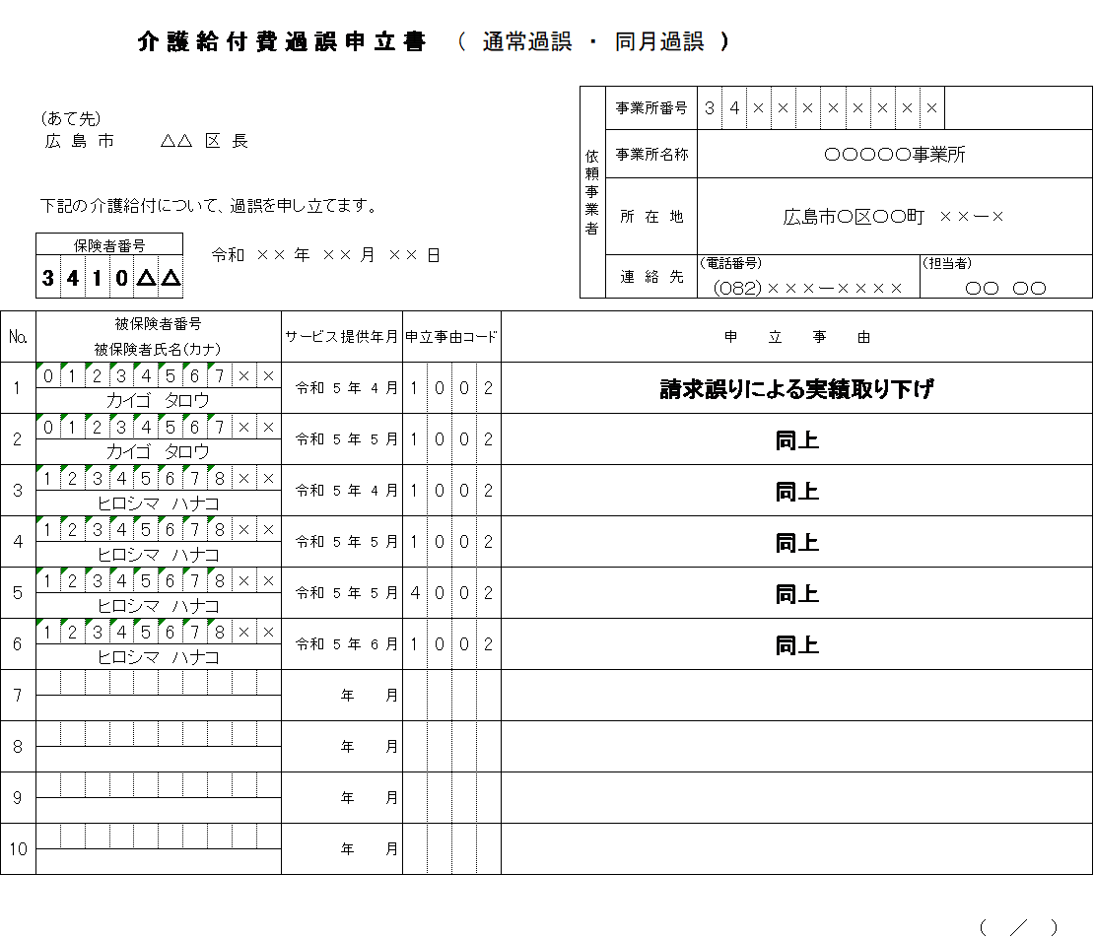
同じ人の同じサービス提供月に複数の申立対象項目がある場合は、それぞれ記入してください。（ただし、介護給付費と総合事業費は様式を分けて記入してください。）

提出先の区の保険者番号を記入してださい。

被保険者番号順に記入してください。同じ人で、サービス提供年月が複数月にわたる場合は、人単位でサービス提供月順にまとめて記入してください。
枚数が１枚を超える場合、続紙に記入し、ここに（ページ数/総ページ数）を記入して、ホチキス等でまとめてください。

